蒲公英班动态表
一、艺术：格子瓶子
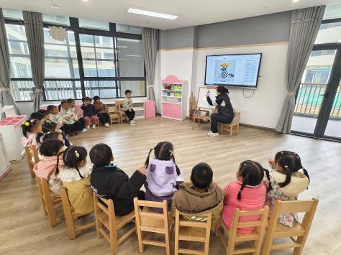 | 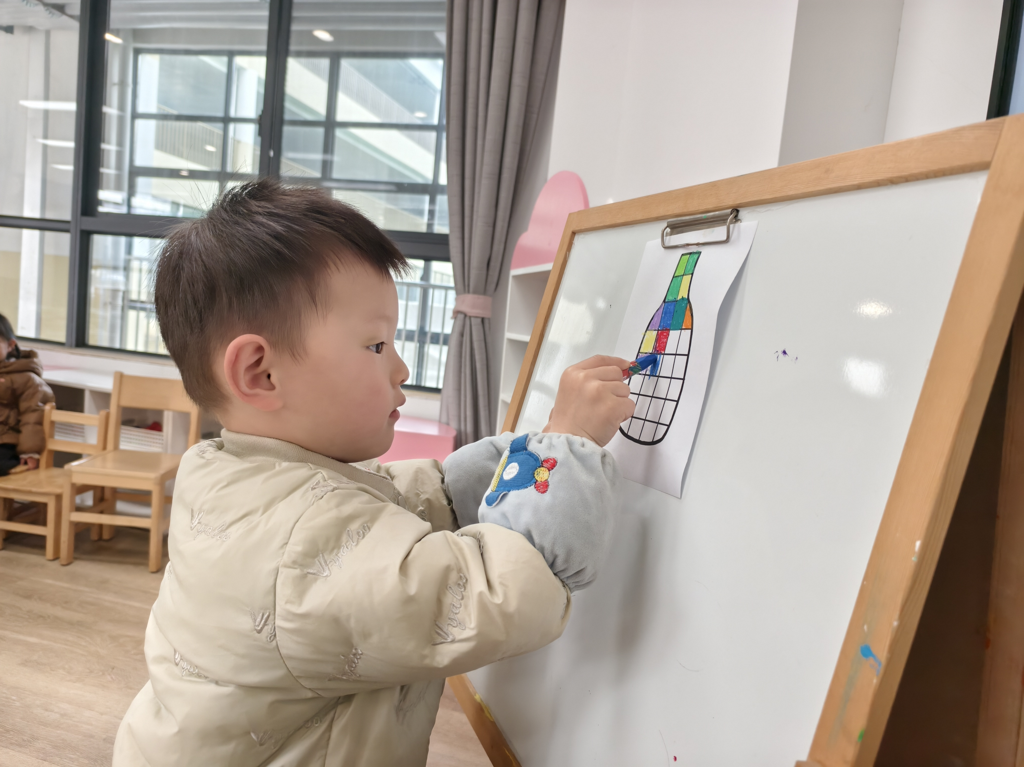 | 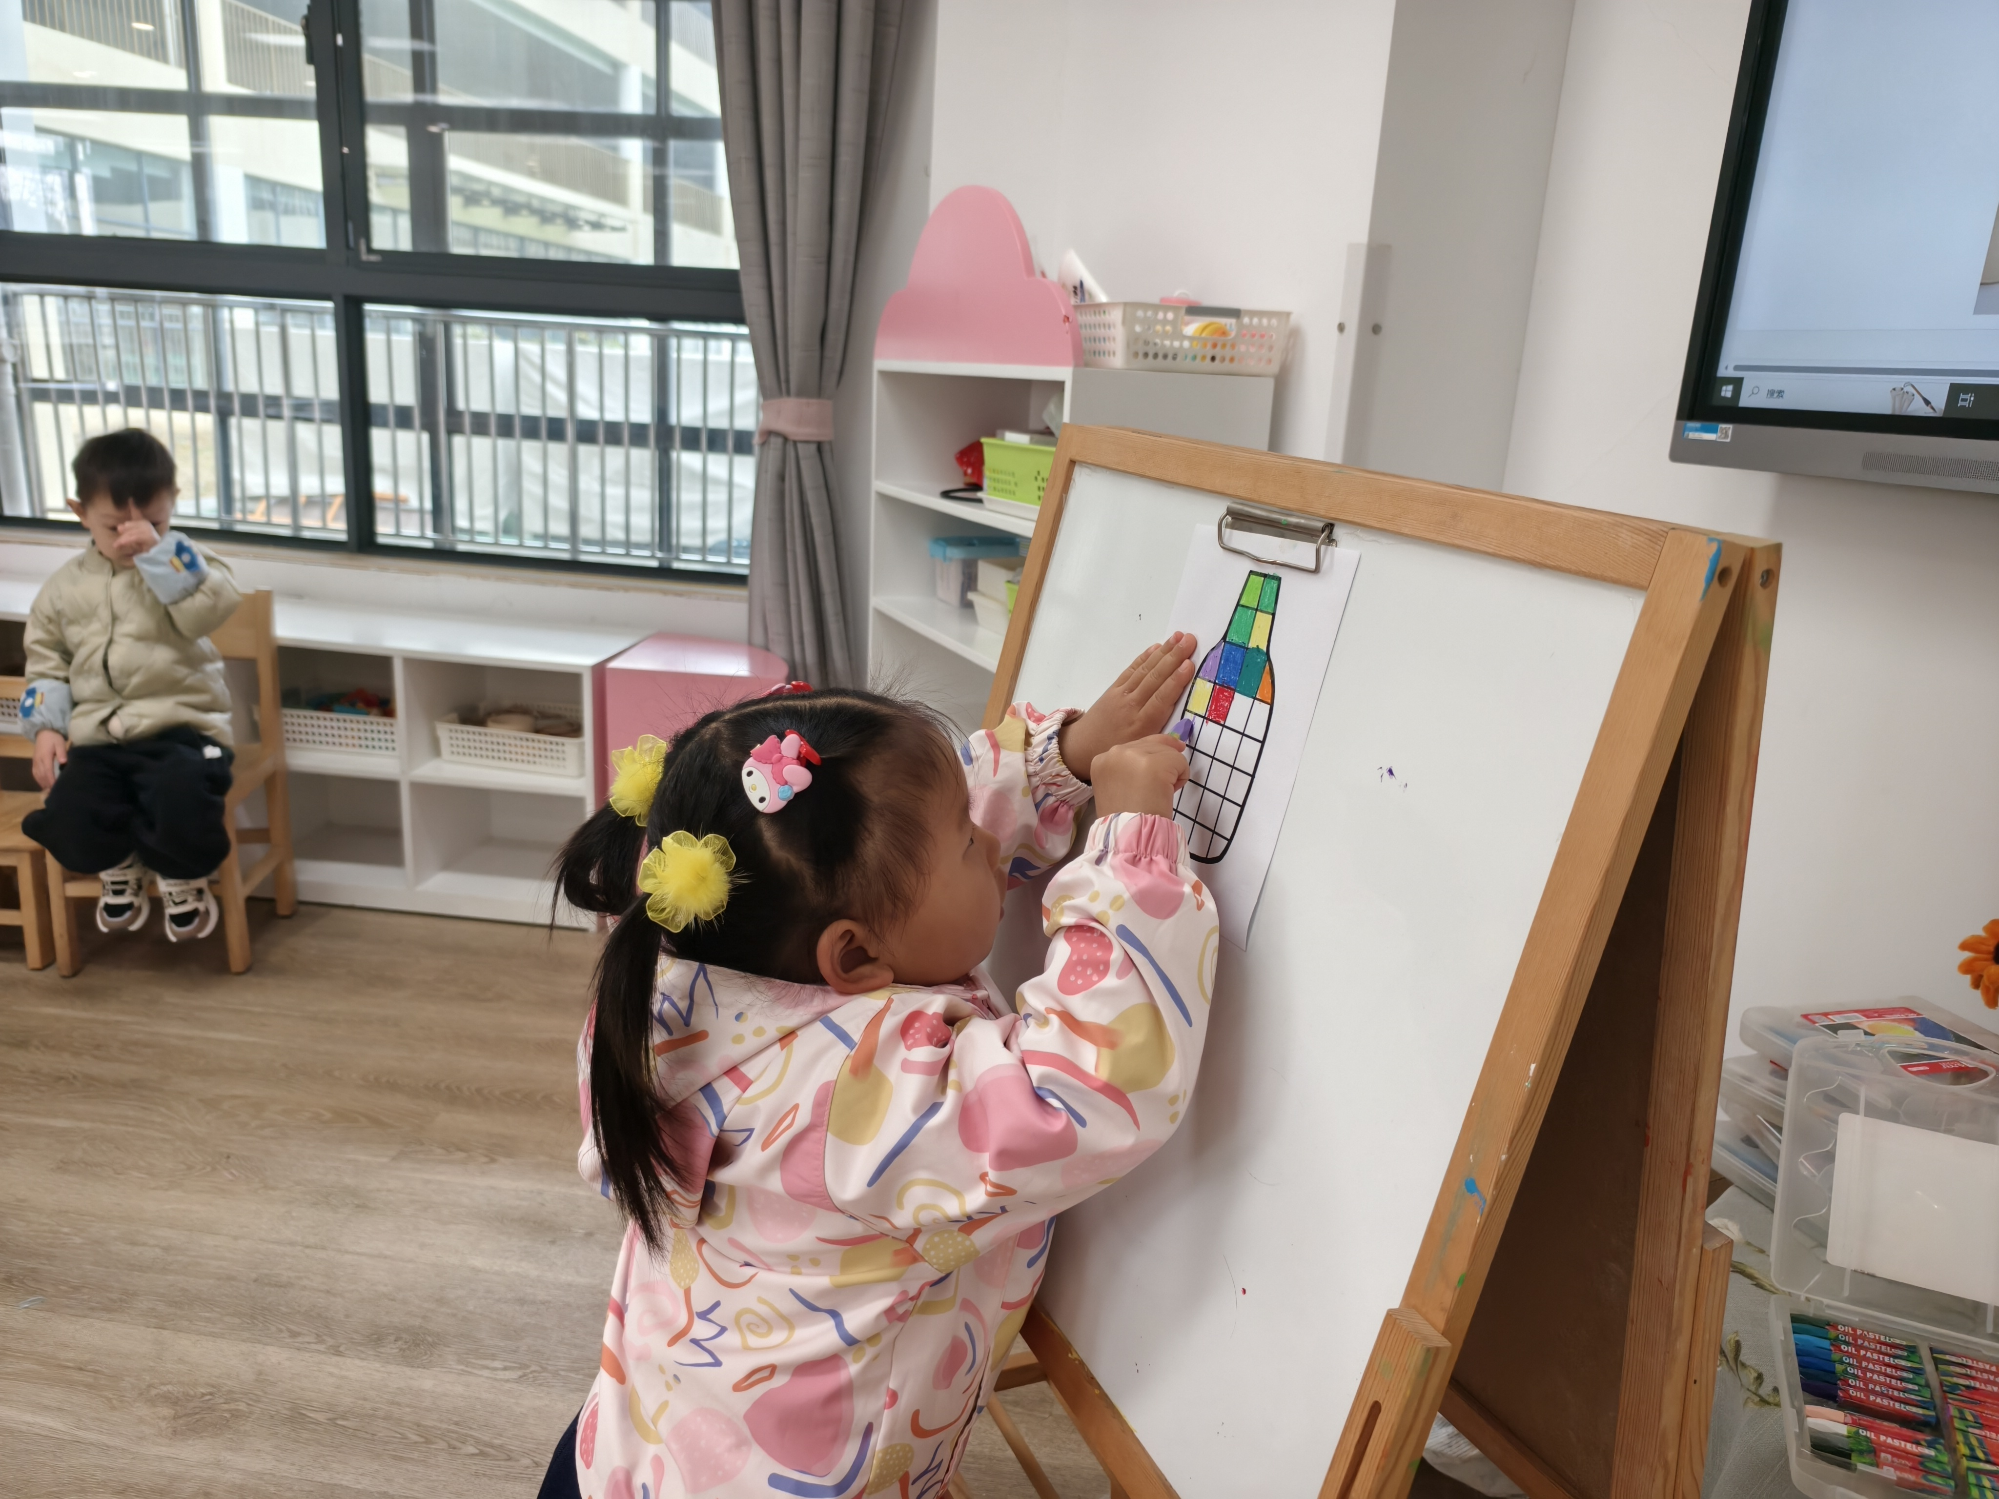
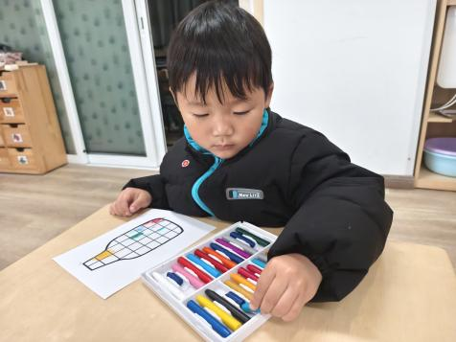 | 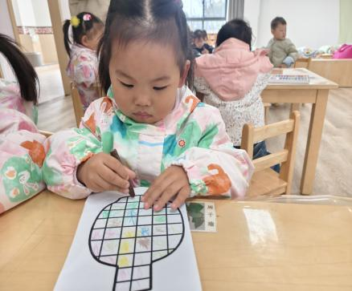 | 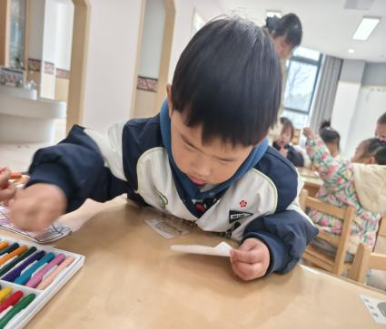
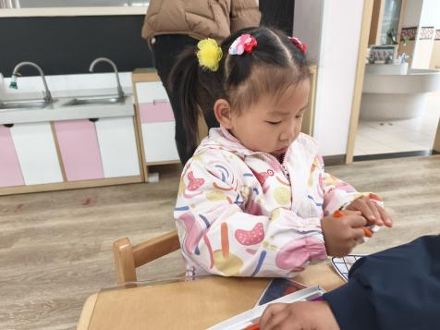 | 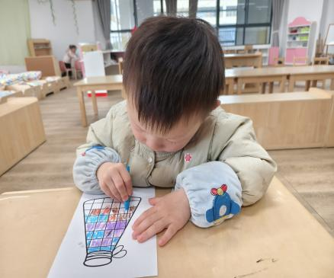 | 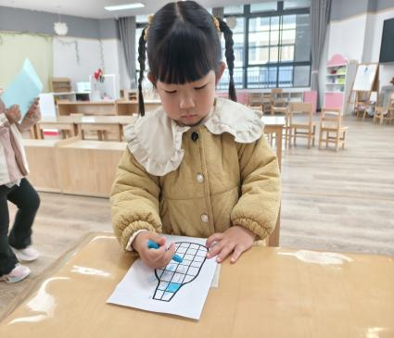
今天我们首次尝试涂色活动啦，鼓励幼儿初步感受握笔和涂鸦，锻炼幼儿手部精细动作，提高手眼协调能力，培养专注力和耐心。

二、万能工匠
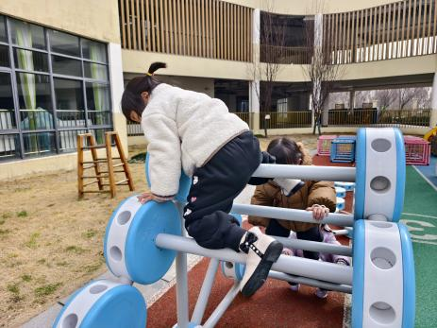 | 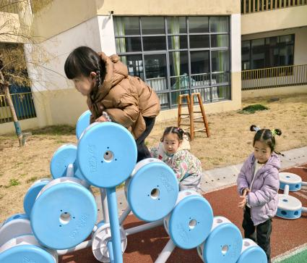 | 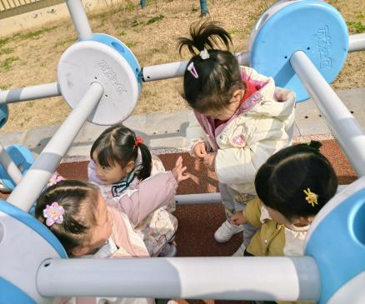
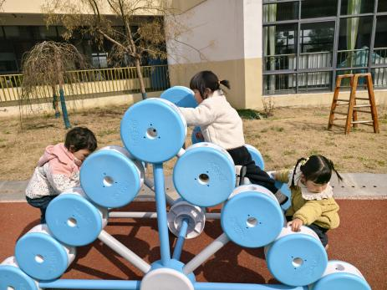 | 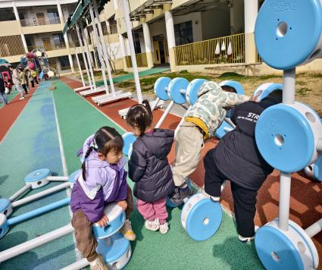 | 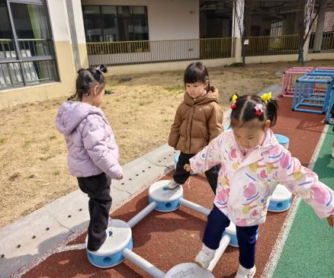

三、餐点
今日早点：鲜牛奶、鹌鹑蛋、小馒头
今日午餐：玉米片饭、宫保鸡丁、青菜炒香菇、肉圆三鲜汤
下午餐点：酸奶、香蕉、千禧

四、温馨提示
1. 今天周五，没有延时班，全体幼儿下午3：25放学。本周被子全部带回家洗洗晒晒，请提前五分钟第一通道领被子哦。
2.春暖花开的季节，大家周末外出游玩时戴好口罩，做好防护工作。

